附1：新建的天然气实流标准装置图
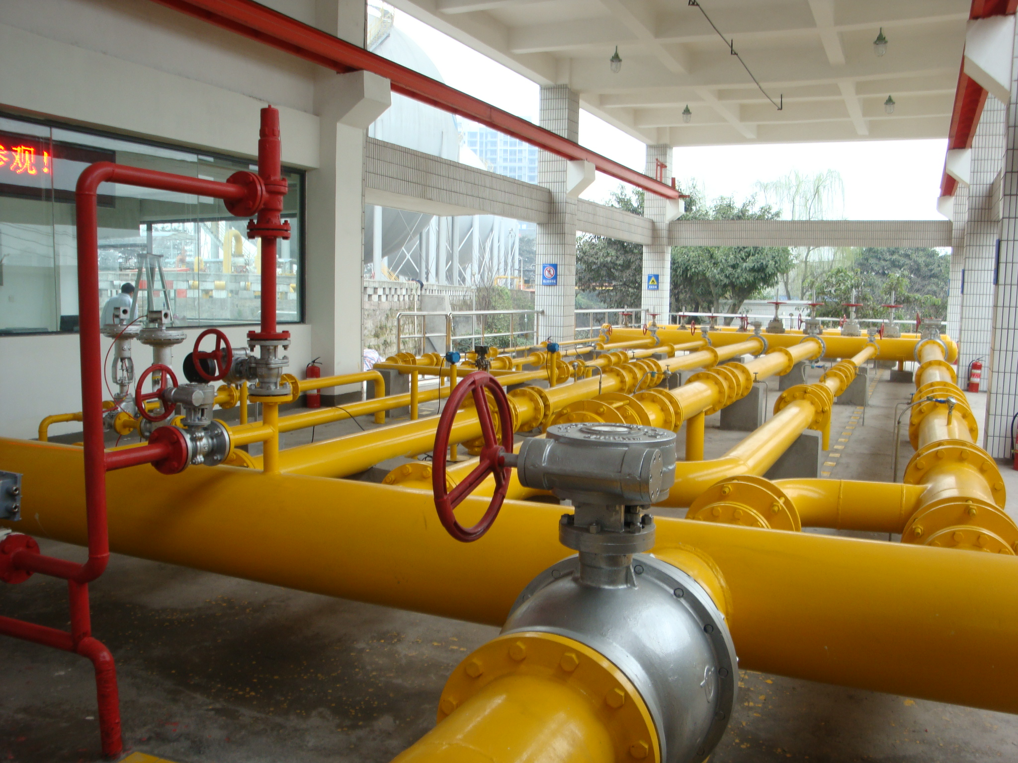
新建的天然气实流标准装置
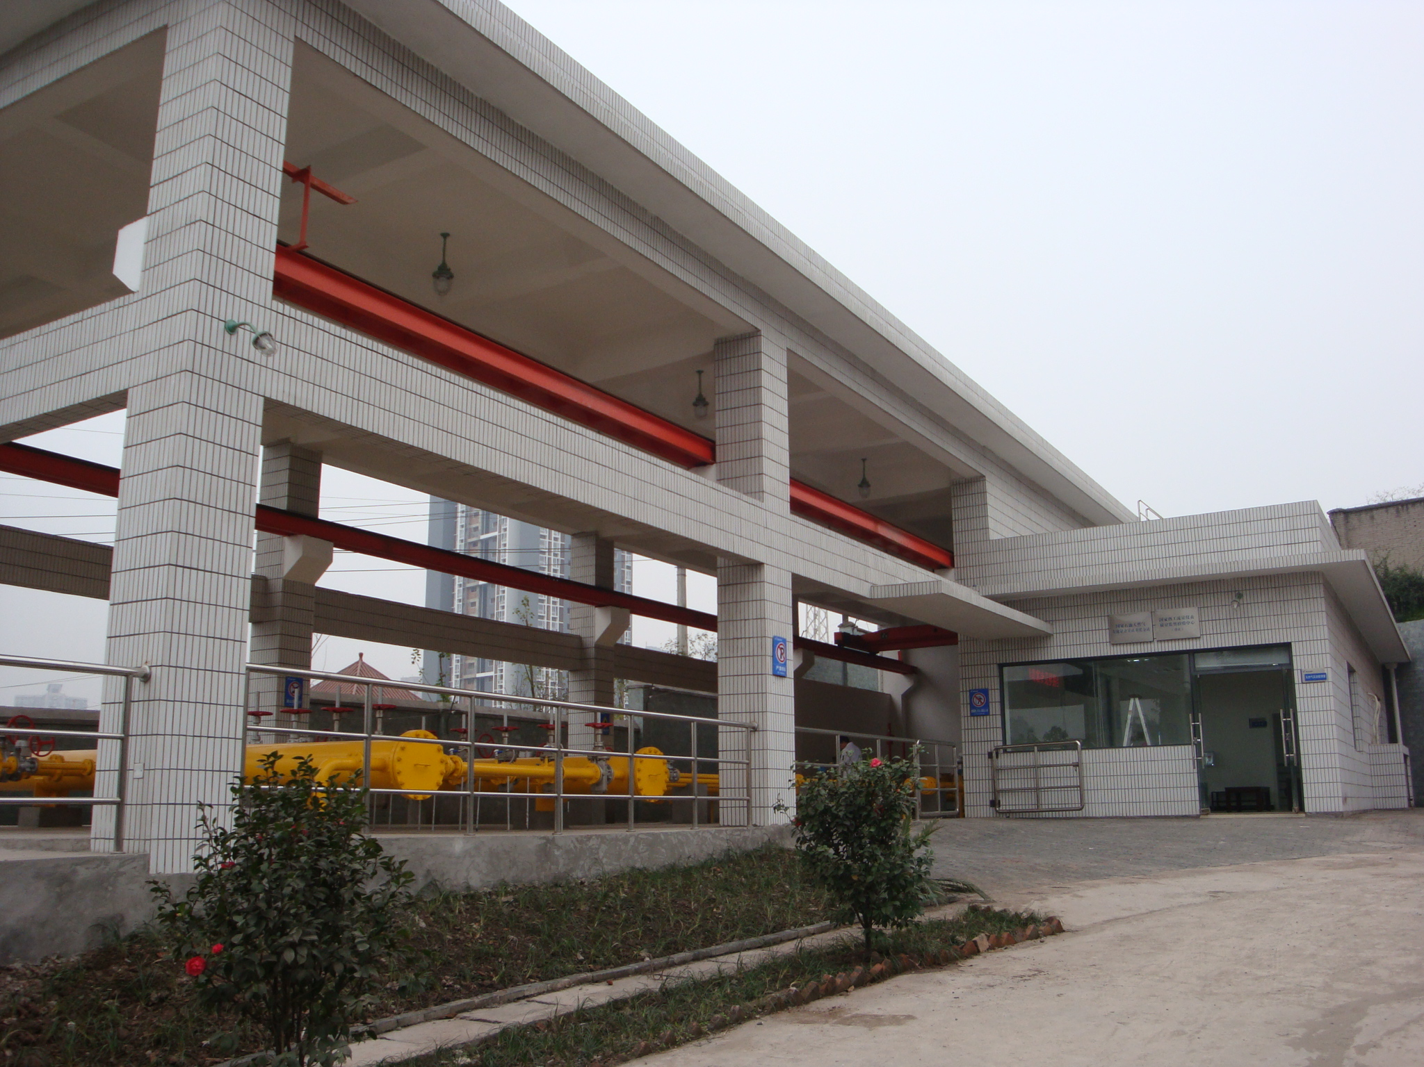
新建实验室外景

